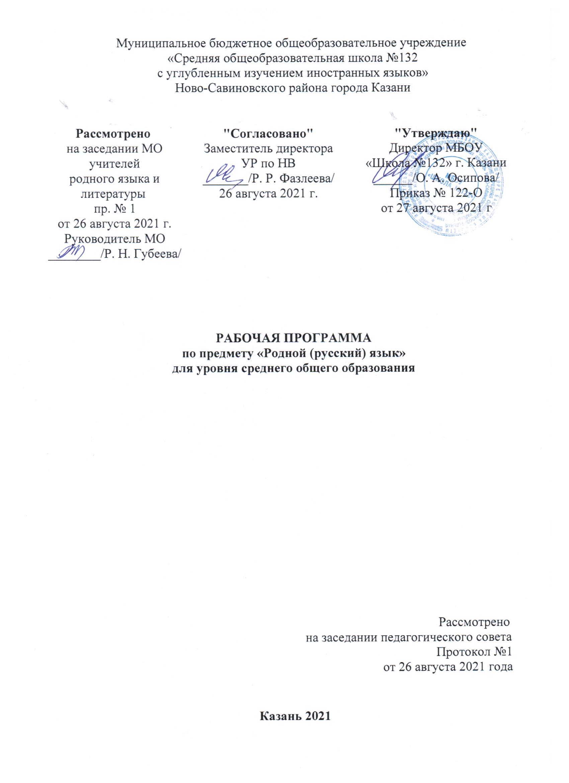

Нормативную правовую основу настоящей примерной программы по учебному предмету «Родной (русский) язык» для 10-11 классов составляют следующие документы:
1. Федеральный государственный образовательный стандарт основного общего образования (приказ Минобрнауки РФ от 17.12.2010 № 1897 «Об утверждении федерального государственного образовательного стандарта основного общего образования» с изменениями и дополнениями)
2. Основная образовательная программа основного общего образования
МБОУ «Школа № 132»
3. Учебно – методический комплекс:
- «Программа по риторике 5-11 классы», Т.А.Ладыженская, 5-11 классы,
-«Родной (русский) язык»: метод. рекомендации/сост.: Скиргайло Т.О., Ахбарова Г.Х. - Казань: ИРО РТ, 2018. - 132 с.

Целями изучения русского (родного) языка на базовом уровне в средней (полной) школе являются:
• расширение знаний о единстве и многообразии языкового и культурного пространства России и мира; приобщение через изучение родного языка к ценностям национальной и мировой культуры; понимание роли русского языка в развитии ключевых компетенций, необходимых для успешной самореализации, для овладения будущей профессией, самообразования и социализации в обществе;
• овладение основными понятиями и категориями практической и функциональной стилистики, обеспечивающими совершенствование речевой культуры, коммуникативными умениями в разных сферах общения; выявление специфики использования языковых средств
в текстах разной функционально-стилевой и жанровой принадлежности;
• формирование активных навыков нормативного употребления языковых единиц в разных сферах общения;
• совершенствование орфографической и пунктуационной грамотности; воспитание способности к самоанализу и самооценке на основе наблюдений за речью; совершенствование навыков чтения, аудирования, говорения и письма;
• приобретение опыта анализа текста с точки зрения явной и скрытой, основной и второстепенной информации; овладение разными способами информационной переработки текста;
• расширение круга используемых языковых и речевых средств; формирование умений активного владения синонимическими средствами языка (лексическими, грамматическими) для точного и свободного выражения мыслей, знаний, представлений и чувств в соответствии с содержанием, условиями и сферой речевого общения; • развитие языкового вкуса, потребности в совершенствовании коммуникативных умений в области родного языка для осуществления межличностного и межкультурного общения; осознание роли русского языка в получении высшего образования по избранному профилю, готовности использования разных форм учебно-познавательной деятельности в вузе;
Вся работа делается на основе чтения и разнообразного анализа текстов произведений русских писателей.
Содержание и формы учебного процесса определяются Государственными образовательными стандартами, реализующимися в Федеральных примерных программах для образовательных учреждений РФ.
Предлагаемый курс русского (родного) языка в 10 классе рассчитан на 35 часов, а в 11 классе - на 34 часа (по 1 час в неделю). Общее количество в год составляет 69 часов.

I. Планируемые результаты
Курс русского (родного) языка и родной литературы для средней школы направлен на совершенствование речевой деятельности учащихся на основе овладения знаниями об устройстве русского языка и особенностях его употребления в разных условиях общения, на базе усвоения основных норм русского языка, речевого этикета. Содержание обучения ориентировано на развитие личности ученика, воспитание культурного человека, владеющего нормами литературного языка, способного выражать свои мысли и чувства в устной и письменной форме, соблюдать этические нормы общения
В процессе изучения русского языка на базовом уровне совершенствуются и развиваются следующие общеучебные умения:
• коммуникативные (владение всеми видами речевой деятельности и основой культуры устной и письменной речи);
• информационные (умение осуществлять библиографический поиск, извлекать информацию, умение работать с текстом);
• организационные (умение формулировать цель деятельности, планировать и осуществлять ее).
В результате изучения русского языка ученик должен
знать/понимать
• связь языка и истории, культуры русского народа;
• смысл понятий: речевая ситуация и ее компоненты, литературный язык, языковая норма, культура речи;
• основные единицы языка, их признаки;
• орфоэпические, лексические, грамматические, орфографические и пунктуационные нормы современного литературного языка, нормы речевого поведения;
уметь
• осуществлять речевой самоконтроль, оценивать устные и письменные высказывания с точки зрения языкового оформления;
• проводить лингвистический анализ текстов различных стилей; использовать основные виды чтения;
• извлекать необходимую информацию из различных источников;
говорение и письмо
• создавать устные и письменные монологические и диалогические высказывания различных типов и жанров;
• применять в практике речевого общения основные орфоэпические, лексические, грамматические нормы современного русского языка;
• соблюдать в практике письма орфографические и пунктуационные нормы современного русского литературного языка;
• соблюдать нормы речевого поведения;
• использовать основные приемы информационной переработки устного и письменного текста;
• использовать приобретенные приемы информационной переработки устного и письменного текста.
Личностными результатами освоения выпускниками средней (полной) школы программы базового уровня по русскому (родному) языку являются:
1) осознание феномена родного языка как духовной, культурной, нравственной основы личности; осознание себя как языковой личности; понимание зависимости успешной социализации человека, способности его адаптироваться в изменяющейся социокультурной среде, готовности к самообразованию от уровня владения русским языком; понимание роли родного языка для самореализации, самовыражения личности в различных областях человеческой деятельности;
2) представление о речевом идеале; стремление к речевому самосовершенствованию; способность анализировать и оценивать нормативный, этический и коммуникативный аспекты речевого высказывания;
3) увеличение продуктивного, рецептивного и потенциального словаря; расширение круга используемых языковых и речевых средств.
Метапредметными результатами освоения выпускниками средней (полной) школы программы базового уровня по русскому (родному) языку являются:
1) владение всеми видами речевой деятельности в разных коммуникативных условиях:
• разными видами чтения и аудирования; способностью адекватно понять прочитанное или прослушанное высказывание и передать его содержание в соответствии с коммуникативной задачей; умениями и навыками работы с научным текстом, с различными источниками научно-технической информации;
• умениями выступать перед аудиторией старшеклассников с докладом; защищать реферат, проектную работу; участвовать в спорах, диспутах, свободно и правильно излагая свои мысли в устной и письменной форме;
• умениями строить продуктивное речевое взаимодействие в сотрудничестве со сверстниками и взрослыми, учитывать разные мнения и интересы, обосновывать собственную позицию, договариваться и приходить к общему решению; осуществлять коммуникативную рефлексию;
• разными способами организации интеллектуальной деятельности и представления ее результатов в различных формах: приемами отбора и систематизации материала на определенную тему; умениями определять цели предстоящей работы (в том числе в совместной деятельности), проводить самостоятельный поиск информации, анализировать и отбирать ее; способностью предъявлять результаты деятельности (самостоятельной, групповой) в виде рефератов, проектов; оценивать достигнутые результаты и адекватно формулировать их в устной и письменной форме;
2) способность пользоваться русским языком как средством получения знаний в разных областях современной науки, совершенствовать умение применять полученные знания, умения и навыки анализа языковых явлений на межпредметном уровне;
3) готовность к получению высшего образования по избранному профилю, подготовка к формам учебно-познавательной деятельности в вузе;
4) овладение социальными нормами речевого поведения в различных ситуациях неформального межличностного и межкультурного общения, а также в процессе индивидуальной, групповой, проектной деятельности.
Предметными результатами освоения выпускниками средней (полной) школы программы базового уровня по русскому (родному) языку являются:
1) представление о единстве и многообразии языкового и культурного пространства России и мира, об основных функциях языка, о взаимосвязи языка и культуры, истории народа;
2) осознание русского языка как духовной, нравственной и культурной ценности народа, как одного из способов приобщения к ценностям национальной и мировой культуры;
3) владение всеми видами речевой деятельности: аудирование и чтение:
• адекватное понимание содержания устного и письменного высказывания, основной и дополнительной, явной и скрытой (подтекстовой) информации;
• осознанное использование разных видов чтения (поисковое, просмотровое, ознакомительное, изучающее, реферативное) и аудирования (с полным пониманием аудио-текста, с пониманием основного содержания, с выборочным извлечением информации) в зависимости от коммуникативной задачи;
• способность извлекать необходимую информацию из различных источников: учебно-научных текстов, средств массовой информации, в том числе представленных в электронном виде на различных информационных носителях, официально-деловых текстов, справочной литературы;
• владение умениями информационной переработки прочитанных и прослушанных текстов и представление их в виде тезисов, конспектов, аннотаций, рефератов; говорение и письмо:
• создание устных и письменных монологических и диалогических высказываний различных типов и жанров в учебно-научной (на материале изучаемых учебных дисциплин), социально-культурной и деловой сферах общения;
• подготовленное выступление перед аудиторией с докладом; защита реферата, проекта;
• применение в практике речевого общения орфоэпических, лексических, грамматических, стилистических норм современного русского литературного языка; использование в собственной речевой практике синонимических ресурсов русского языка; соблюдение на письме орфографических и пунктуационных норм;
• соблюдение норм речевого поведения в социально-культурной, официально-деловой и учебно-научной сферах общения, в том числе в совместной учебной деятельности, при обсуждении дискуссионных проблем, на защите реферата, проектной работы;
• осуществление речевого самоконтроля; анализ речи с точки зрения ее эффективности в достижении поставленных коммуникативных задач; владение разными способами редактирования текстов;
4) освоение базовых понятий функциональной стилистики и культуры речи: функциональные разновидности языка, речевая деятельность и ее основные виды, речевая ситуация и ее компоненты, основные условия эффективности речевого общения; литературный язык и его признаки, языковая норма, виды норм; нормативный, коммуникативный и этический аспекты культуры речи;
5) проведение разных видов языкового анализа слов, предложений и текстов различных функциональных стилей и разновидностей языка; анализ языковых единиц с точки зрения правильности, точности и уместности их употребления; проведение лингвистического анализа текстов разной функционально-стилевой и жанровой принадлежности; оценка коммуникативной и эстетической стороны речевого высказывания.

II. Содержание программы
10 класс
Язык и речь. (2)
Язык и его функции. Культура речи. Стихотворение С.Острового «Первородство».
Пунктуация. Употребление знаков препинания. Притча о сибирских цветах В.П.Астафьева.
Лексика и лексическая стилистика. (2)
Слово – единица лексики. Синонимы. Устаревшие и новые слова. Заимствованные слова. Фразеологизмы.
Состав слова и словообразование. (1)
Словообразование. Этимология. Этимологические словари.
Грамматика и грамматическая стилистика.(27)
Морфология. Стили речи. Части речи.
Имя существительное. (4)
Имя существительное. Разряды имен существительных. Собственные имена существительные. Род и число имен существительных.
«Журавли» Н.Рубцова и Р.Гамзатова.
Употребление падежных форм имен существительных. Употребление несклоняемых имен существительных.
Имя прилагательное (2)
Трудности в употреблении имен прилагательных.
Имя числительное. (2)
Имя числительное как часть речи. Система исчисления в русском языке.
Местоимение. (1)
Разряды местоимений. Местоимения в художественной литературе.
Глагол.(4)
Трудности в употреблении глаголов. Притча М.Карима о трех сыновьях.
Глаголы речи. Лексико-семантические группы глаголов. (Глаголы – синонимы, антонимы, омонимы). Текст «Сила русского глагола».
Формы глагола в художественной литературе. Олицетворения.
Причастие.(2)
Правописание причастий. Употребление причастий в речи.
Деепричастия. (2)
Деепричастие.
Наречие. (1)
Правила написания наречий. В.Короленко «Все-таки впереди – огни!»
Служебные части речи. (5)
Предлог. Употребление предлогов в речи. Текст «Какой продукт едят все народы?»
Союз. Употребление союзов в речи.
Правописание частиц.
Междометие. Употребление междометий в речи.
Язык и культура.(3)
Языковая картина мира. К.Д.Ушинский. «О родном языке».
Стихи о родном языке русских поэтов и поэтов разных национальностей России.
Слово как концепт культуры. Концепт «Мой родной край».
Повторение. (2)

11 класс
Общие сведения о языке (5 ч.)
Язык и общество. Родной язык, литература и культура.
Язык и история народа. Русский язык в Российской Федерации и в современном мире – в международном и межнациональном общении.
Язык и речь. Язык и художественная литература.
Понятие о системе языка, его единицах и уровнях, взаимосвязях и отношениях единиц разных уровней языка.
Практическая работа с текстами русских писателей (А.Пушкин «Скупой рыцарь»)
Фонетика, орфоэпия, орфография (4 ч.)
Обобщающее повторение фонетики, графики, орфоэпии, орфографии.
Основные нормы современного литературного произношения и ударения в русском языке. Роль логического ударения в стихах Н. Некрасова.
Написания, подчиняющиеся морфологическому, фонетическому, традиционному принципам русской орфографии. Фонетический разбор.
Лексика и фразеология (7 ч)
Повторение ранее приобретенных знаний о лексике русского языка.
Феликс Кривин. Стихотворение «Лики лжи». Роль антонимов и синонимов в структуре произведения.
Русская лексика с точки зрения ее происхождения и употребления.
Русская фразеология. Роль фразеологизмов в произведениях А. Грибоедова, А. Пушкина, Н. Гоголя и др. русских писателей.
Словари русского языка. Словари языка писателей.
Лексический анализ текста. Статья К. Бальмонта «Русский язык как основа творчества».
Морфемика и словообразование (4 ч)
Повторение. Морфемика и словообразование. Однокоренные слова в произведениях И. Гончарова.
Способы словообразования. Словообразовательный разбор.
Выразительные средства словообразования. Михаил Пришвин «Кладовая солнца». Размышление над вопросом: как образовались слова? Анализ эпизода.
Морфология и орфография (3 ч.)
Обобщающее повторение морфологии. Части речи. Синтаксическая роль имён существительных в произведениях А.С. Пушкина.
Морфологический разбор знаменательных и служебных частей речи, их словообразование и правописание.
Трудные вопросы правописания окончаний и суффиксов разных частей речи.
Речь, функциональные стили речи (6 ч.)
Что такое текст. Средства связи между частями текста в отрывке из романа Л.Толстого «Война и мир».
Абзац. Наблюдение за строением абзаца в главе романа И. Тургенева «Отцы и дети».
Виды преобразования текста. Тезисы. Конспект. Выписки. Реферат. Аннотация. Составление сложного плана и тезисов статьи А. Кони о Л. Толстом.
Функциональные стили речи, их общая характеристика.
Научный стиль речи (5 ч.)
Назначение, стилевые признаки, подстили научного стиля речи.
Лексика научного стиля речи. Анализ статьи академика С. Вавилова «Михаил Васильевич Ломоносов». Морфологические и синтаксические особенности научного стиля. Терминологические энциклопедии, словари и справочники.

III.Тематическое планирование, 10 класс

№ | Тема урока | Количество часов
1 | Язык и его функции. Культура речи. Стихотворение С.Острового «Первородство». | 1
2 | Пунктуация. Употребление знаков препинания. Притча о сибирских цветах В.П.Астафьева. | 1
3 | Систематизация и обобщения полученных знании | 1
4 | Слово – единица лексики. Синонимы. Устаревшие и новые слова. Заимствованные слова. Фразеологизмы. | 1
5 | Р.р. Лингвистическое сочинение о значении какого-либо фразеологизма или крылатой фразы. | 1
6 | Словообразование. Этимология. Этимологические словари. | 1
7 | Морфология. Стили речи. Части речи. | 1
8 | Имя существительное. Разряды имен существительных. Собственные имена существительные в литературе. Род и число имен существительных. | 1
9 | Р.р. «Журавли» Н.Рубцова и Р.Гамзатова. Обучение лингвистическому анализу. | 1
10 | Употребление падежных форм имен существительных. Употребление несклоняемых имен существительных. | 1
11 | Р.р. Сочинение-описание портрета девушки (юноши), который нравится. | 1
12 | Трудности в употреблении имен прилагательных. | 1
13 | Р.р. Лингвистический анализ стихотворения И.Бунина. | 1
14 | Имя числительное как часть речи. Система исчисления в русском языке. | 1
15 | Систематизация и обобщения полученных знании за 1-ое полугодие. | 1
16 | Разряды местоимений. Местоимения в художественной литературе. | 1
17 | Трудности в употреблении глаголов. Притча М.Карима о трех сыновьях. | 1
18 | Глаголы речи. Лексико-семантические группы глаголов. (Глаголы – синонимы, антонимы, омонимы). Текст «Сила русского глагола». | 1
19 | Формы глагола в художественной литературе. Олицетворения. | 1
20 | Р.р. Сочинение-рассказ на самостоятельно выбранную тему. | 1
21 | Правописание причастий. Употребление причастий в речи. | 1
22 | Р.р. Сочинение-описание картины с использованием причастий. (В.Перов. «Дети, бегущие от грозы».) | 1
23 | Деепричастие. | 1
24 | Р.р. Сочинение о коне с использованием материала из русской и родной литератур. | 1
25 | Правила написания наречий. В.Короленко «Все-таки впереди – огни!» | 1
26 | Предлог. Употребление предлогов в речи. Текст «Какой продукт едят все народы?» | 1
27 | Союз. Употребление союзов в речи. | 1
28 | Правописание частиц. | 1
29 | Междометие. Употребление междометий в речи. | 1
30 | Систематизация и обобщения полученных знании за учебный год | 1
31 | Языковая картина мира. К.Д.Ушинский. «О родном языке». | 1
32 | Стихи о родном языке русских поэтов и поэтов разных национальностей России. | 1
33 | Р.р. Сочинение «Мой родной край » | 1
34-35 | Повторение пройденного за год. | 2

Тематическое планирование, 11 класс

№п.п | Тема урока | Количество часов
1 | Язык и общество. Родной язык, литература и культура. | 1
2 | Язык и история народа. Русский язык в Российской Федерации и в современном мире – в международном и межнациональном общении. | 1
3 | Язык и речь. Язык и художественная литература. | 1
4 | Понятие о системе языка, его единицах и уровнях, взаимосвязях и отношениях единиц разных уровней языка. | 1
5 | Р.р. А. С. Пушкин. «Скупой рыцарь». Наблюдение за диалогизированным монологом. | 1
6 | Обобщающее повторение фонетики, графики, орфоэпии, орфографии. | 1
7 | Основные нормы современного литературного произношения и ударения в русском языке.  Роль логического ударения в стихах Н. Некрасова | 1
8 | Написания, подчиняющиеся морфологическому, фонетическому, традиционному принципам русской орфографии. Фонетический разбор. | 1
9 | Систематизация и обобщения полученных знании ( «Фонетика. Орфоэпия. Орфография».) | 1
10 | Повторение ранее приобретенных знаний о лексике русского языка. | 1
11 | Феликс Кривин. Стихотворение «Лики лжи». Роль антонимов и синонимов в структуре произведения | 1
12 | Русская лексика с точки зрения ее происхождения и употребления. | 1
13 | Русская фразеология. Роль фразеологизмов в произведениях А. Грибоедова, А. Пушкина, Н. Гоголя и др. русских писателей | 1
14 | Словари русского языка. Словари языка писателей. | 1
15 | Р.р. Лексический анализ ст. К. Бальмонта «Русский язык как основа творчества» | 1
16 | Систематизация знании | 1
17 | Повторение. Морфемика и словообразование. Однокоренные слова в произведениях И. Гончарова | 1
18 | Способы словообразования. Словообразовательный разбор. | 1
19 | Выразительные средства словообразования. Михаил Пришвин «Кладовая солнца». Как образовались слова? | 1
20 | РР.Проверка умения применять полученные знании (эпизода из произведения худож. лит). | 1
21 | Обобщающее повторение морфологии. Части речи. Синтаксическая роль имён существительных в произведениях А. Пушкина | 1
22 | Морфологический разбор знаменательных и служебных частей речи, их словообразование и правописание. | 1
23 | Трудные вопросы правописания окончаний и суффиксов разных частей речи. | 1
24 | Что такое текст? Средства связи между частями текста в отрывке из романа Л.Толстого «Война и мир» | 1
25 | Абзац. Наблюдение за строением абзаца в главе романа И. Тургенева «Отцы и дети» | 1
26 | Виды преобразования текста. Тезисы. Конспект. Выписки. Реферат. Аннотация. Составление сложного плана и тезисов статьи А. Кони о Л. Толстом | 1
27-28 | Функциональные стили речи, их общая характеристика. | 2
29 | Систематизация знании за 2-е полугодие | 1
30 | Назначение, стилевые признаки, подстили научного стиля речи. | 1
31 | Лексика научного стиля речи. Анализ статьи академика С. Вавилова «Михаил Васильевич Ломоносов» | 1
32 | Морфологические и синтаксические особенности научного стиля. | 1
33-34 | Терминологические энциклопедии, словари и справочники | 2

